Карточка учета животного без владельца N 48
Общество с ограниченной ответственностью «Арсенал»
Дата отлова: «05» сентября 2022 г.
Адрес места отлова г. Верхняя Салда, ул. Крупской
видеозапись процесса отлова животного 05.09.2022 к 48
вид собака порода помесь пол самец
возраст (примерный) старше года, масса 15 кг высота в холке 55 см
окрас черно-рыжий, особые приметы отсутствуют.
Подписи представителей организации-исполнителя:
______________________________________ (Васильев Д.В.)
______________________________________ (Саночкина Е.Е.)
Первичный осмотр: "05" сентября 2022 г.
Ветеринарный врач __________________ (Буркун А.А.)
Результаты: животное клинически здорово
Рекомендации: «Азинокс Плюс» и «БЛОХ НЭТ max» согласно инструкции
Астерион (серия № 2, дата выпуска 09.2021г.) согласно инструкции.
Освидетельствование на предмет наличия (отсутствия)
у животного немотивированной агрессивности "05" сентября 2022 г.
Специалист в области ветеринарии: _____________________ (Буркун А.А.)
Специалист-кинолог: ___________________________________ ( Леман Н.Г. )
Рекомендации: ___________________________________________________________
Клинический осмотр: "05" сентября 2022 г.
Специалист в области ветеринарии: _____________________ (Буркун А.А.)
Рекомендации: ___________________________________________________________
Стерилизация/кастрация: "___" __________ 2022г.
Проведена специалистом в области ветеринарии __________ (_______________)
Рекомендации: 1. Цефтриаксон 20 мгр/кг 5 дней 1 раз в день;
2.Флексопрофен или Паралин 3 дня по инструкции
3.Снятие швов через 12-14 дней.
Присвоенный идентификационный номер _____________________________________
(номер бирки, электронный микрочип, клеймо, иное)
Вакцинация против бешенства: "___" __________ 2022г.
Вакцина: ___________________________ Серия N_________________
Специалист в области ветеринарии: _____________________ (Буркун А.А.)
Выбытие: "___" __________ 2022г.
Адрес возврата животного без владельца: _________________________________
Видеозапись процесса возврата животного без владельца на прежнее место
обитания: Возврат не прежнее место обитания.
Представитель организации-исполнителя _________________ ( Саночкина Е.Е.)
В случае возврата животного его владельцу, передачи в муниципальную
собственность, передачи животного лицу на содержание с целью последующего
приобретения животного в собственность:
Акт передачи животного N ____ от "___" __________ 20__ г.
Номер микрочипа _________________________________________________________
Наименование лица, принявшего животное: ____________________________________________________________
(Ф.И.О., наименование организации)
Адрес лица, принявшего животное: ________________________________________
Представитель организации-исполнителя ___________________ ( Саночкина Е.Е.)
Лицо, принявшее животное, _______________________ (_____________________)
Умерщвление: "___" __________ 20__ г.
Акт умерщвления животного без владельца N ____ от "___" __________ 20__ г.
Утилизация: "___" __________ 20__ г.
Представитель организации-исполнителя _______________ (_________________)
Представитель специализированной организации __________ (_______________)
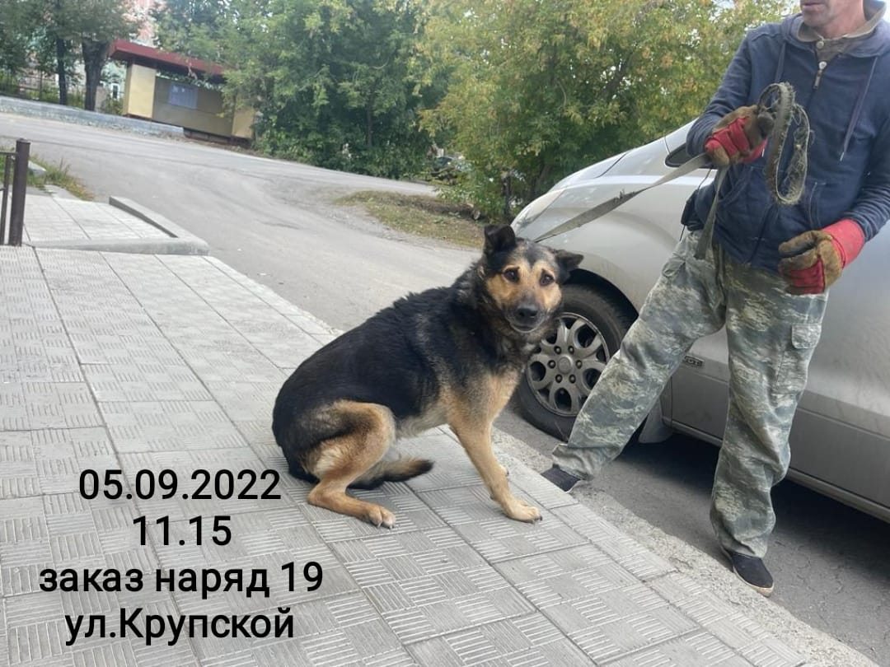

Карточка учета животного без владельца N 49
Общество с ограниченной ответственностью «Арсенал»
Дата отлова: «05» сентября 2022 г.
Адрес места отлова г. Верхняя Салда, ул. Металлургов
видеозапись процесса отлова животного 05.09.2022 к 49
вид собака порода помесь пол самец
возраст (примерный) старше года, масса 13 кг высота в холке 50 см
окрас белый, особые приметы отсутствуют.
Подписи представителей организации-исполнителя:
______________________________________ (Васильев Д.В.)
______________________________________ (Саночкина Е.Е.)
Первичный осмотр: "05" сентября 2022 г.
Ветеринарный врач __________________ (Буркун А.А.)
Результаты: животное клинически здорово
Рекомендации: «Азинокс Плюс» и «БЛОХ НЭТ max» согласно инструкции
Астерион (серия № 2, дата выпуска 09.2021г.) согласно инструкции.
Освидетельствование на предмет наличия (отсутствия)
у животного немотивированной агрессивности "05" сентября 2022 г.
Специалист в области ветеринарии: _____________________ (Буркун А.А.)
Специалист-кинолог: ___________________________________ ( Леман Н.Г. )
Рекомендации: ___________________________________________________________
Клинический осмотр: "05" сентября 2022 г.
Специалист в области ветеринарии: _____________________ (Буркун А.А.)
Рекомендации: ___________________________________________________________
Стерилизация/кастрация: "___" __________ 2022г.
Проведена специалистом в области ветеринарии __________ (_______________)
Рекомендации: 1. Цефтриаксон 20 мгр/кг 5 дней 1 раз в день;
2.Флексопрофен или Паралин 3 дня по инструкции
3.Снятие швов через 12-14 дней.
Присвоенный идентификационный номер _____________________________________
(номер бирки, электронный микрочип, клеймо, иное)
Вакцинация против бешенства: "___" __________ 2022г.
Вакцина: ___________________________ Серия N_________________
Специалист в области ветеринарии: _____________________ (Буркун А.А.)
Выбытие: "___" __________ 2022г.
Адрес возврата животного без владельца: _________________________________
Видеозапись процесса возврата животного без владельца на прежнее место
обитания: Возврат не прежнее место обитания.
Представитель организации-исполнителя _________________ ( Саночкина Е.Е.)
В случае возврата животного его владельцу, передачи в муниципальную
собственность, передачи животного лицу на содержание с целью последующего
приобретения животного в собственность:
Акт передачи животного N ____ от "___" __________ 20__ г.
Номер микрочипа _________________________________________________________
Наименование лица, принявшего животное: ____________________________________________________________
(Ф.И.О., наименование организации)
Адрес лица, принявшего животное: ________________________________________
Представитель организации-исполнителя ___________________ ( Саночкина Е.Е.)
Лицо, принявшее животное, _______________________ (_____________________)
Умерщвление: "___" __________ 20__ г.
Акт умерщвления животного без владельца N ____ от "___" __________ 20__ г.
Утилизация: "___" __________ 20__ г.
Представитель организации-исполнителя _______________ (_________________)
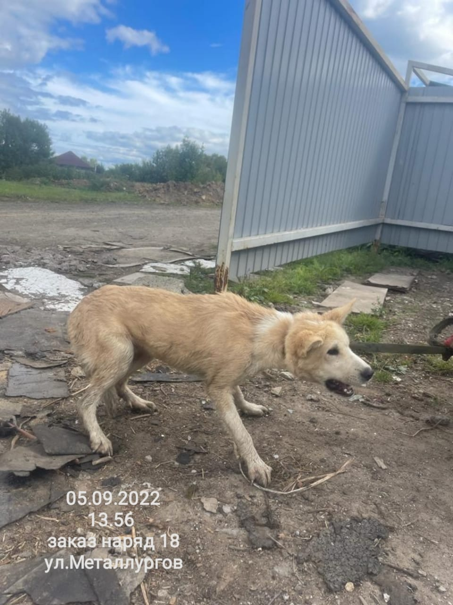
Представитель специализированной организации __________ (_______________)
Карточка учета животного без владельца N 50
Общество с ограниченной ответственностью «Арсенал»
Дата отлова: «05» сентября 2022 г.
Адрес места отлова г. Верхняя Салда, ул. Энгельса
видеозапись процесса отлова животного 05.09.2022 к 50
вид собака порода помесь пол самец
возраст (примерный) старше года, масса 15 кг высота в холке 57 см
окрас белый, особые приметы отсутствуют.
Подписи представителей организации-исполнителя:
______________________________________ (Васильев Д.В.)
______________________________________ (Саночкина Е.Е.)
Первичный осмотр: "05" сентября 2022 г.
Ветеринарный врач __________________ (Буркун А.А.)
Результаты: животное клинически здорово
Рекомендации: «Азинокс Плюс» и «БЛОХ НЭТ max» согласно инструкции
Астерион (серия № 2, дата выпуска 09.2021г.) согласно инструкции.
Освидетельствование на предмет наличия (отсутствия)
у животного немотивированной агрессивности "05" сентября 2022 г.
Специалист в области ветеринарии: _____________________ (Буркун А.А.)
Специалист-кинолог: ___________________________________ ( Леман Н.Г. )
Рекомендации: ___________________________________________________________
Клинический осмотр: "05" сентября 2022 г.
Специалист в области ветеринарии: _____________________ (Буркун А.А.)
Рекомендации: ___________________________________________________________
Стерилизация/кастрация: "___" __________ 2022г.
Проведена специалистом в области ветеринарии __________ (_______________)
Рекомендации: 1. Цефтриаксон 20 мгр/кг 5 дней 1 раз в день;
2.Флексопрофен или Паралин 3 дня по инструкции
3.Снятие швов через 12-14 дней.
Присвоенный идентификационный номер _____________________________________
(номер бирки, электронный микрочип, клеймо, иное)
Вакцинация против бешенства: "___" __________ 2022г.
Вакцина: ___________________________ Серия N_________________
Специалист в области ветеринарии: _____________________ (Буркун А.А.)
Выбытие: "___" __________ 2022г.
Адрес возврата животного без владельца: _________________________________
Видеозапись процесса возврата животного без владельца на прежнее место
обитания: Возврат не прежнее место обитания.
Представитель организации-исполнителя _________________ ( Саночкина Е.Е.)
В случае возврата животного его владельцу, передачи в муниципальную
собственность, передачи животного лицу на содержание с целью последующего
приобретения животного в собственность:
Акт передачи животного N ____ от "___" __________ 20__ г.
Номер микрочипа _________________________________________________________
Наименование лица, принявшего животное: ____________________________________________________________
(Ф.И.О., наименование организации)
Адрес лица, принявшего животное: ________________________________________
Представитель организации-исполнителя ___________________ ( Саночкина Е.Е.)
Лицо, принявшее животное, _______________________ (_____________________)
Умерщвление: "___" __________ 20__ г.
Акт умерщвления животного без владельца N ____ от "___" __________ 20__ г.
Утилизация: "___" __________ 20__ г.
Представитель организации-исполнителя _______________ (_________________)
Представитель специализированной организации __________ (_______________)
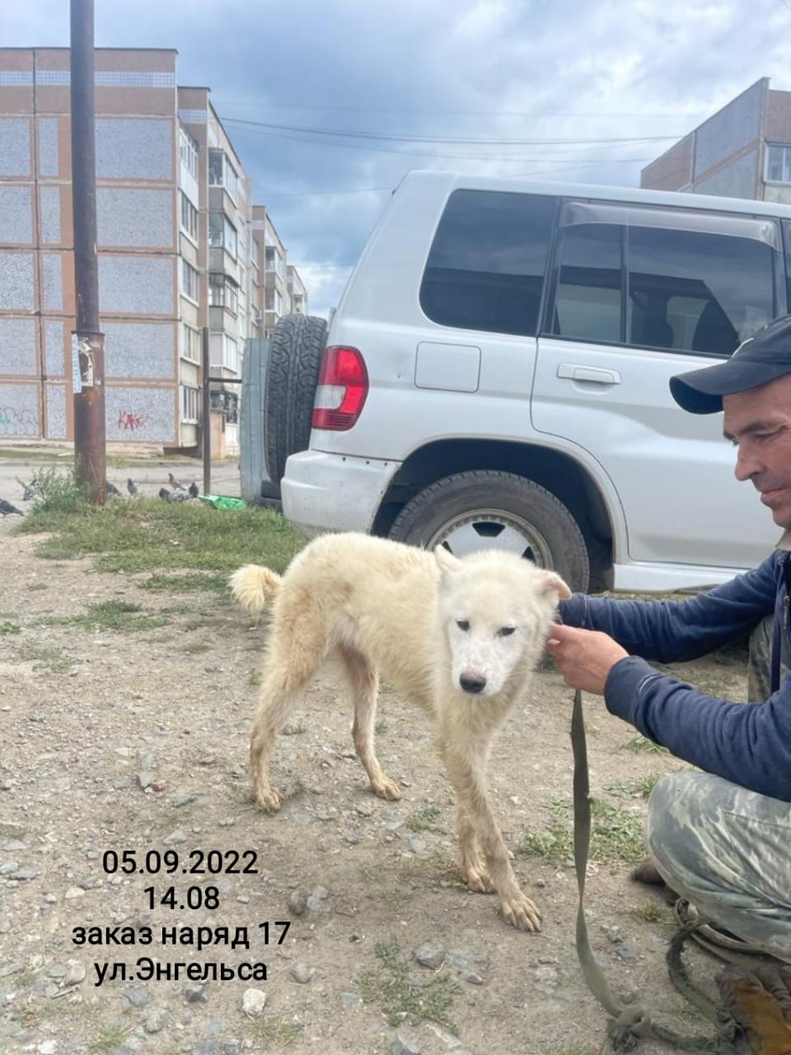

Карточка учета животного без владельца N 51
Общество с ограниченной ответственностью «Арсенал»
Дата отлова: «05» сентября 2022 г.
Адрес места отлова г. Верхняя Салда, ул. Районная
видеозапись процесса отлова животного 05.09.2022 к 51
вид собака порода помесь пол самка
возраст (примерный) старше года, масса 15 кг высота в холке 57 см
окрас бело-рыжий, особые приметы отсутствуют.
Подписи представителей организации-исполнителя:
______________________________________ (Васильев Д.В.)
______________________________________ (Саночкина Е.Е.)
Первичный осмотр: "05" сентября 2022 г.
Ветеринарный врач __________________ (Буркун А.А.)
Результаты: животное клинически здорово
Рекомендации: «Азинокс Плюс» и «БЛОХ НЭТ max» согласно инструкции
Астерион (серия № 2, дата выпуска 09.2021г.) согласно инструкции.
Освидетельствование на предмет наличия (отсутствия)
у животного немотивированной агрессивности "05" сентября 2022 г.
Специалист в области ветеринарии: _____________________ (Буркун А.А.)
Специалист-кинолог: ___________________________________ ( Леман Н.Г. )
Рекомендации: ___________________________________________________________
Клинический осмотр: "05" сентября 2022 г.
Специалист в области ветеринарии: _____________________ (Буркун А.А.)
Рекомендации: ___________________________________________________________
Стерилизация/кастрация: "___" __________ 2022г.
Проведена специалистом в области ветеринарии __________ (_______________)
Рекомендации: 1. Цефтриаксон 20 мгр/кг 7 дней 1 раз в день;
2.Флексопрофен — 1 раз в день 3 дня или Паралин;
3. Швы обрабатывать Терра мицин спрей;
4.Снятие швов через 12-14 дней.
Присвоенный идентификационный номер _____________________________________
(номер бирки, электронный микрочип, клеймо, иное)
Вакцинация против бешенства: "___" __________ 2022г.
Вакцина: ___________________________ Серия N_________________
Специалист в области ветеринарии: _____________________ (Буркун А.А.)
Выбытие: "___" __________ 2022г.
Адрес возврата животного без владельца: _________________________________
Видеозапись процесса возврата животного без владельца на прежнее место
обитания: Возврат не прежнее место обитания.
Представитель организации-исполнителя _________________ ( Саночкина Е.Е.)
В случае возврата животного его владельцу, передачи в муниципальную
собственность, передачи животного лицу на содержание с целью последующего
приобретения животного в собственность:
Акт передачи животного N ____ от "___" __________ 20__ г.
Номер микрочипа _________________________________________________________
Наименование лица, принявшего животное: ____________________________________________________________
(Ф.И.О., наименование организации)
Адрес лица, принявшего животное: ________________________________________
Представитель организации-исполнителя ___________________ ( Саночкина Е.Е.)
Лицо, принявшее животное, _______________________ (_____________________)
Умерщвление: "___" __________ 20__ г.
Акт умерщвления животного без владельца N ____ от "___" __________ 20__ г.
Утилизация: "___" __________ 20__ г.
Представитель организации-исполнителя _______________ (_________________)
Представитель специализированной организации __________ (_______________)
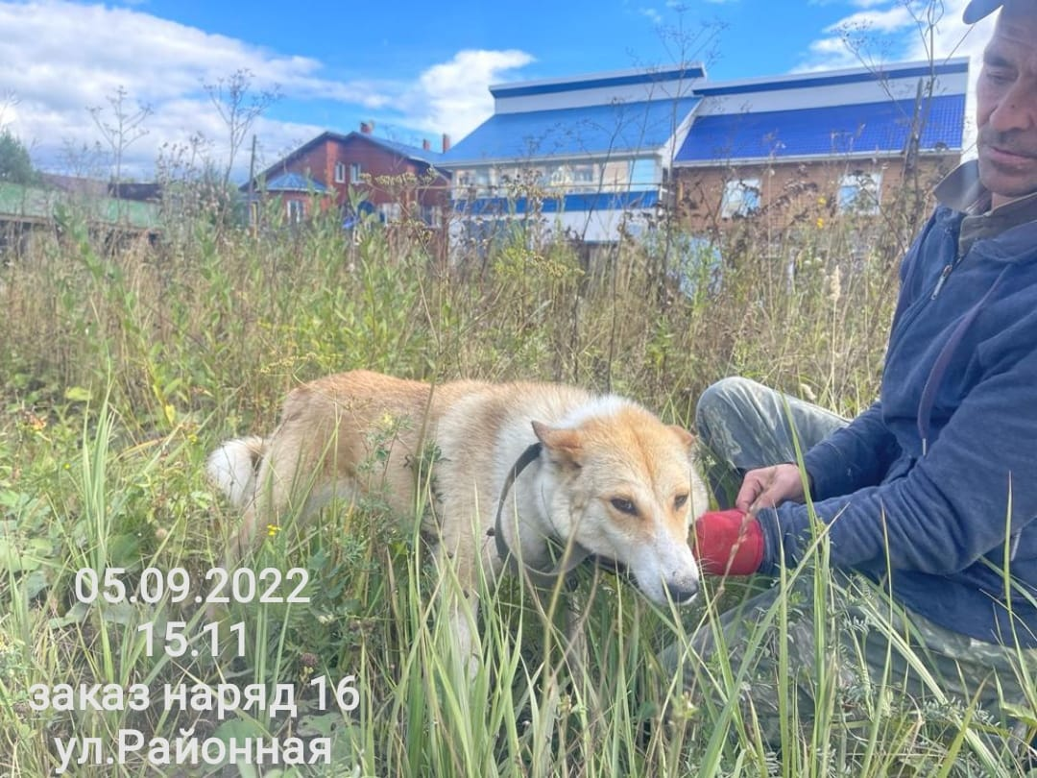

Карточка учета животного без владельца N 52
Общество с ограниченной ответственностью «Арсенал»
Дата отлова: «05» сентября 2022 г.
Адрес места отлова г. Верхняя Салда, ул. Районная
видеозапись процесса отлова животного 05.09.2022 к 52
вид собака порода помесь пол самка
возраст (примерный) старше года, масса 15 кг высота в холке 56 см
окрас черный, особые приметы отсутствуют.
Подписи представителей организации-исполнителя:
______________________________________ (Васильев Д.В.)
______________________________________ (Саночкина Е.Е.)
Первичный осмотр: "05" сентября 2022 г.
Ветеринарный врач __________________ (Буркун А.А.)
Результаты: животное клинически здорово
Рекомендации: «Азинокс Плюс» и «БЛОХ НЭТ max» согласно инструкции
Астерион (серия № 2, дата выпуска 09.2021г.) согласно инструкции.
Освидетельствование на предмет наличия (отсутствия)
у животного немотивированной агрессивности "05" сентября 2022 г.
Специалист в области ветеринарии: _____________________ (Буркун А.А.)
Специалист-кинолог: ___________________________________ ( Леман Н.Г. )
Рекомендации: ___________________________________________________________
Клинический осмотр: "05" сентября 2022 г.
Специалист в области ветеринарии: _____________________ (Буркун А.А.)
Рекомендации: ___________________________________________________________
Стерилизация/кастрация: "___" __________ 2022г.
Проведена специалистом в области ветеринарии __________ (_______________)
Рекомендации: 1. Цефтриаксон 20 мгр/кг 7 дней 1 раз в день;
2.Флексопрофен — 1 раз в день 3 дня или Паралин;
3. Швы обрабатывать Терра мицин спрей;
4.Снятие швов через 12-14 дней.
Присвоенный идентификационный номер _____________________________________
(номер бирки, электронный микрочип, клеймо, иное)
Вакцинация против бешенства: "___" __________ 2022г.
Вакцина: ___________________________ Серия N_________________
Специалист в области ветеринарии: _____________________ (Буркун А.А.)
Выбытие: "___" __________ 2022г.
Адрес возврата животного без владельца: _________________________________
Видеозапись процесса возврата животного без владельца на прежнее место
обитания: Возврат не прежнее место обитания.
Представитель организации-исполнителя _________________ ( Саночкина Е.Е.)
В случае возврата животного его владельцу, передачи в муниципальную
собственность, передачи животного лицу на содержание с целью последующего
приобретения животного в собственность:
Акт передачи животного N ____ от "___" __________ 20__ г.
Номер микрочипа _________________________________________________________
Наименование лица, принявшего животное: ____________________________________________________________
(Ф.И.О., наименование организации)
Адрес лица, принявшего животное: ________________________________________
Представитель организации-исполнителя ___________________ ( Саночкина Е.Е.)
Лицо, принявшее животное, _______________________ (_____________________)
Умерщвление: "___" __________ 20__ г.
Акт умерщвления животного без владельца N ____ от "___" __________ 20__ г.
Утилизация: "___" __________ 20__ г.
Представитель организации-исполнителя _______________ (_________________)
Представитель специализированной организации __________ (_______________)

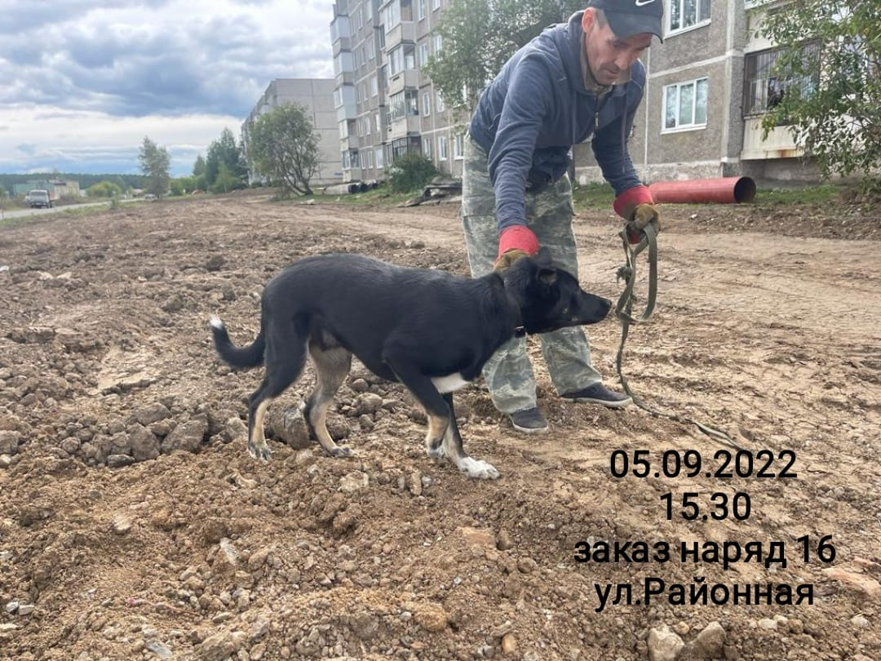

Карточка учета животного без владельца N 53
Общество с ограниченной ответственностью «Арсенал»
Дата отлова: «05» сентября 2022 г.
Адрес места отлова г. Верхняя Салда, ул. Народного Фронта
видеозапись процесса отлова животного 05.09.2022 к 53
вид собака порода помесь пол самец
возраст (примерный) старше шести месяцев, масса 11 кг высота в холке 49 см
окрас черно-белый, особые приметы отсутствуют.
Подписи представителей организации-исполнителя:
______________________________________ (Васильев Д.В.)
______________________________________ (Саночкина Е.Е.)
Первичный осмотр: "05" сентября 2022 г.
Ветеринарный врач __________________ (Буркун А.А.)
Результаты: животное клинически здорово
Рекомендации: «Азинокс Плюс» и «БЛОХ НЭТ max» согласно инструкции
Астерион (серия № 2, дата выпуска 09.2021г.) согласно инструкции.
Освидетельствование на предмет наличия (отсутствия)
у животного немотивированной агрессивности "05" сентября 2022 г.
Специалист в области ветеринарии: _____________________ (Буркун А.А.)
Специалист-кинолог: ___________________________________ ( Леман Н.Г. )
Рекомендации: ___________________________________________________________
Клинический осмотр: "05" сентября 2022 г.
Специалист в области ветеринарии: _____________________ (Буркун А.А.)
Рекомендации: ___________________________________________________________
Стерилизация/кастрация: "___" __________ 2022г.
Проведена специалистом в области ветеринарии __________ (_______________)
Рекомендации: 1. Цефтриаксон 20 мгр/кг 5 дней 1 раз в день;
2.Флексопрофен или Паралин 3 дня по инструкции
3.Снятие швов через 12-14 дней.
Присвоенный идентификационный номер _____________________________________
(номер бирки, электронный микрочип, клеймо, иное)
Вакцинация против бешенства: "___" __________ 2022г.
Вакцина: ___________________________ Серия N_________________
Специалист в области ветеринарии: _____________________ (Буркун А.А.)
Выбытие: "___" __________ 2022г.
Адрес возврата животного без владельца: _________________________________
Видеозапись процесса возврата животного без владельца на прежнее место
обитания: Возврат не прежнее место обитания.
Представитель организации-исполнителя _________________ ( Саночкина Е.Е.)
В случае возврата животного его владельцу, передачи в муниципальную
собственность, передачи животного лицу на содержание с целью последующего
приобретения животного в собственность:
Акт передачи животного N ____ от "___" __________ 20__ г.
Номер микрочипа _________________________________________________________
Наименование лица, принявшего животное: ____________________________________________________________
(Ф.И.О., наименование организации)
Адрес лица, принявшего животное: ________________________________________
Представитель организации-исполнителя ___________________ ( Саночкина Е.Е.)
Лицо, принявшее животное, _______________________ (_____________________)
Умерщвление: "___" __________ 20__ г.
Акт умерщвления животного без владельца N ____ от "___" __________ 20__ г.
Утилизация: "___" __________ 20__ г.
Представитель организации-исполнителя _______________ (_________________)
Представитель специализированной организации __________ (_______________)
